Guide utilisateur

Table des matières
Configuration Assistée 3
Exportation des Données d’Acomba 3
Importation des Données dans Dynamics 365 Business Central 4
Avancé 5
Appliquer Modèles 5
Gérer Données dans Rapidstart 6

Étape par Étape

Configuration Assistée
Une fois l'extension installée, utilisez la "Configuration Assistée" pour débuter l'importation de vos données. L'assistant "Migrer des données métier" vous guidera tout au long de votre exportation d’Acomba et importation dans Dynamics 365 Business Central.
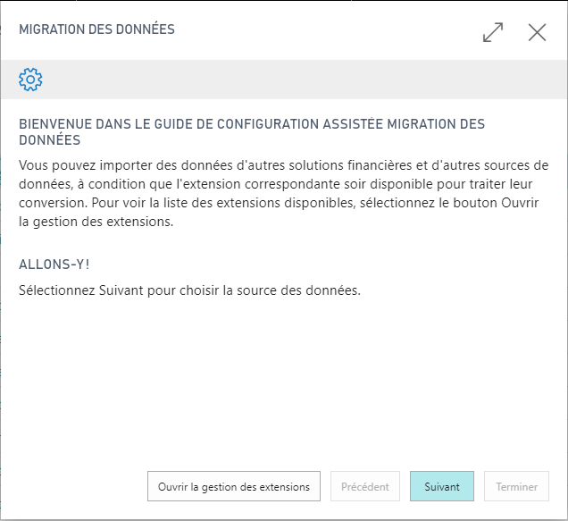

Exportation des Données d’Acomba
Sélectionner la source des données pour obtenir les instructions de préparation pour la migration.
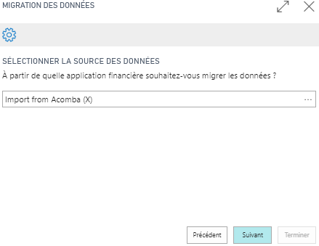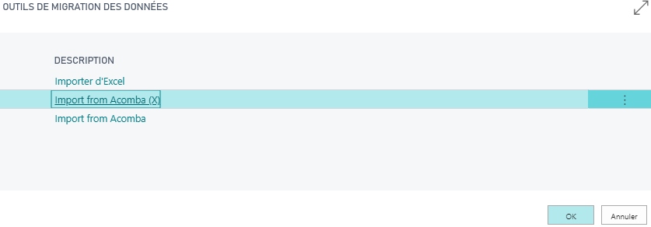
Suivez les étapes de préparation des données afin d’exporter vos données d’Acomba.
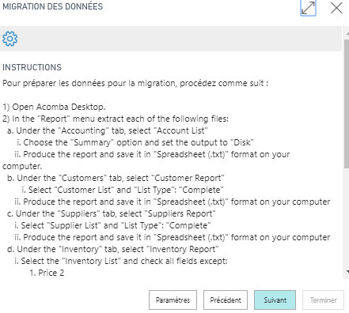

Importation des Données dans Dynamics 365 Business Central
Lorsque les données provenant d’Acomba sont exportées en fichiers (.txt), débuter l’importation dans Dynamics 365 Business Central
- Importer la “Charte de comptes” en sélectionnant le fichier enregistré
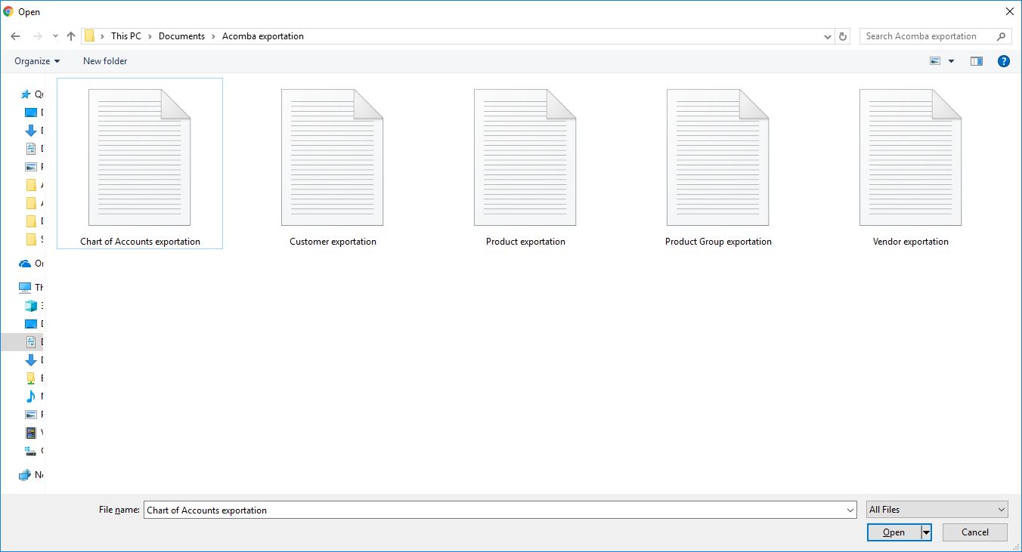
- Répétez l’étape précédente pour effectuer l’importation les “ Groupes de produits”, “Clients”, “Fournisseurs” et “Articles”
- Sélectionner les tables à importer, vous pouvez visualiser le nombre d’enregistrements à appliquer
  - Les enregistrements des tables associées ont été crées
  - En général, vous ne devriez pas décocher aucunes tables
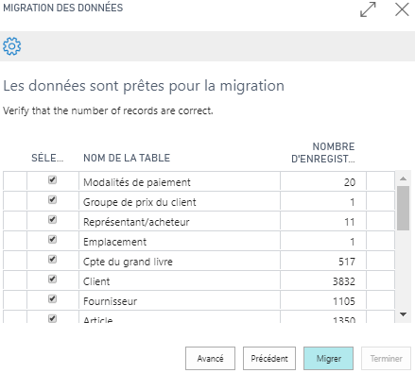
- Vos données ont été importés avec succès

Avancé

Appliquer Modèles
Il est possible d’appliquer des modèles aux données importées. Ces modèles doivent être créés avant l’importation des données. Ils servent à compléter des champs spécifiques qui sont identiques pour tous les enregistrements importés.
Utilisez le bouton “Paramètres” dans la page d’instructions pour choisir les modèles à appliquer.
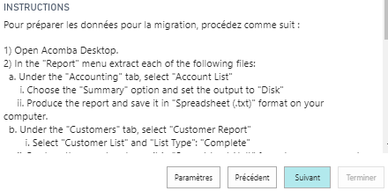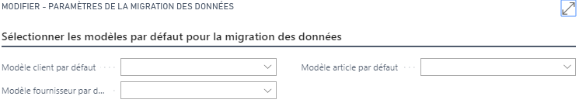

Gérer Données dans Rapidstart
Une fois les données importées, vous pouvez utiliser le bouton “Avancé” pour gérer vos données dans “RapidStart”. Vous pouvez réviser et appliquer les données dans le package de configuration qui a été créé. Vous pouvez également réviser et corriger des erreurs d’importation, par exemple si un code article a trop de caractères pour son champ.
